ΣΤΕΛΝΕΤΑΙ ΣΕ ΟΛΑ ΤΑ Δ.ΣΧ. & ΣΤΑ ΠΕΡΙΣΣΟΤΕΡΑ ΝΗΠΙΑΓΩΓΕΙΑ Νο59
ΡΙΖΟΣΠΑΣΤΙΚΗ
ΚΙΝΗΣΗ
ΕΚΠΑΙΔΕΥΤΙΚΩΝ
ΣΥΛΛΟΓΟΥ ΥΠΑΙΘΡΟΥ
ΘΕΣΣΑΛΟΝΙΚΗΣ

ΔΕΛΤΙΟ
28 ΙΑΝΟΥΑΡΙΟΥ 2009
deltioatakto@yahoo.gr

ΑΤΑΚΤΟ
ΕΝΗΜΕΡΩΤΙΚΟ ΠΛΗΡΟΦΟΡΙΑΚΟ ΠΡΟΒΟΛΗΣ ΑΠΟΨΕΩΝ
ΕΚΒΙΑΖΟΥΝ
ΚΑΝΟΥΝ ΤΑ ΠΑΝΤΑ ΓΙΑ ΝΑ ΚΡΥΨΟΥΝ ΤΙΣ ΕΛΛΕΙΨΕΙΣ

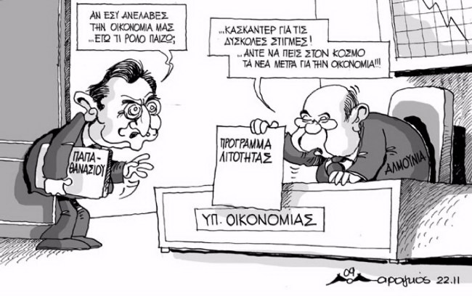

Εκβιάζουν και απειλούν συναδέλφους/ισσες , γλυκοπιάνουν όπου δεν τους παίρνει… Επιστρατεύουν ανύπαρκτες αποφάσεις υπηρεσιακών συμβουλίων ή την «αυθεντία» και το «κύρος-δέος» των προϊσταμένων, δεν φείδονται μέσων για να τους αναγκάσουν να αποδεχθούν περιστολή των δικαιωμάτων τους και να μην επιστρέψουν στις οργανικές τους θέσεις αλλά να «επιστρατευθούν» και να καλύψουν κενά όπου γης. Να κάνουν ατέλειωτες υπερωρίες για να καλύπτουν κενά και να μην πληρώνονται… Κλείνουν τα τμήματα ένταξης, ενισχυτικής που μαζί με την παράλληλη στήριξη γίνονται είδος προς εξαφάνιση, για να επανδρωθούν κλασικά τμήματα και να μην φαίνονται τα χάλια της εκπαίδευσης. Τα παιδιά με τις μεγαλύτερες ανάγκες σε βοήθεια αντιμετωπίζονται σαν βαρίδια σε αυτή τους την προσπάθεια, αντιμετωπίζονται σαν παιδιά ενός κατώτερου θεού. Τα στελέχη αυτά του υπουργείου που επανδρώνουν διευθύνσεις και γραφεία, με τη βοήθεια ενίοτε και κάποιων αιρετών, εντολοδόχοι μιας πολιτικής που έχει κάψει οποιαδήποτε προϋπόθεση «διαλόγου», που αφήνει πίσω της όχι καμένη γη αλλά ανάπηρο μέλλον για χιλιάδες παιδιά και ένα μίζερο εργασιακό βίο για δεκάδες χιλιάδες εκπαιδευτικούς, ξέρουν πολύ καλά τι κάνουν… ΔΕΝ ΕΧΟΥΝ ΕΛΑΦΡΥΝΤΙΚΑ… Ξέρουμε ποιοι είναι. Όπως ξέρουμε ότι αυτά τα φαινόμενα θα ενταθούν μπρος στο κύμα νέας λιτότητας που ετοιμάζουν. Ή αυτή η πολιτική και οι εκφραστές της θα ανατραπεί ή πολύ δύσκολες μέρες θα μας περιμένουν εμάς, τα παιδιά, τους γονείς και την παιδεία …

ΠΛΗΡΩΝΟΥΝ ΤΑ ΚΟΡΟΙΔΑ!
ΕΞΟΠΛΙΣΜΟΙ ΜΑΜΟΥΘ
Ενώ έχει αρχίσει η καπιταλιστική κρίση να δείχνει τα δόντια της, αγορές που θα κυμανθούν από 5,2 έως και 8 δισεκατομμύρια ευρώ και εξαγγέλθηκαν χθες από τον υπουργό άμυνας Β. Μεϊμαράκη.
Μεγάλος κερδισμένος τα γαλλικά μονοπώλια που φαίνεται να παίρνουν δύο από τα μεγαλύτερα εξοπλιστικά προγράμματα, τις 6 φρεγάτες και τα 15 ελικόπτερα έρευνας και διάσωσης. Πρέπει να σημειωθεί ότι μετά τη συνεδρίαση του ΚΥΣΕΑ, που έγινε πριν από 15 ημέρες, απεκρύβει σχολαστικά από όλους η απόφαση για έναρξη διαπραγματεύσεων με τη Γαλλία για εξοπλισμούς και όλοι όσοι είχαν ρωτηθεί είτε επισήμως είτε ανεπισήμως είχαν διαψεύσει τις πληροφορίες ότι μέσα στα θέματα που συζητήθηκαν ήταν και εξοπλιστικά. Λίγες ημέρες μετά ξεκίνησαν οι διαρροές για κλιμάκωση της έντασης στο Αιγαίο από την πλευρά της Τουρκίας και χθες ήρθε και το νέο εξοπλιστικό πρόγραμμα που σύμφωνα με τους στρατιωτικούς θα φτάσει τα 8 δισεκατομμύρια ευρώ. Έτσι στήνονται τα κόλπα…Κατά τα άλλα δεν έχουν λεφτά για τους αγρότες, τη παιδεία ή τους μισθούς μας

Δήλωση του εκπροσώπου των
ΠΑΡΕΜΒΑΣΕΩΝ ΚΙΝΗΣΕΩΝ ΣΥΣΠΕΙΡΩΣΕΩΝ Π.Ε.
Για τις 23 του Γενάρη και το Δ.Σ. της ΔΟΕ
Από τις αγωνιστικές κορώνες στα αποδεικτικά νομιμοφροσύνης,
στο συνδικαλισμό του κυβερνητισμού και της συναίνεσης

- Την Τρίτη 13/12009 συνεδρίασε το Δ.Σ. της ΔΟΕ για να συζητήσει το πρόγραμμα δράσης του κλάδου την επόμενη περίοδο, αμέσως μετά τον ανασχηματισμό της κυβέρνησης και τις προτάσεις του νέου Υπουργού Παιδείας για έναν προσχηματικό διάλογο. 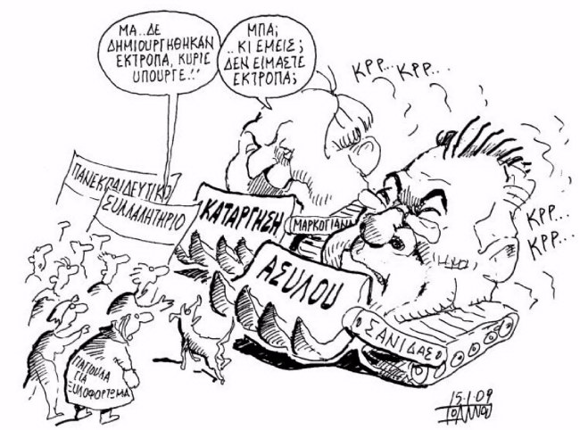
- Στη συνεδρίαση καταθέσαμε ένα συνολικό προγραμματισμό που πρώτη άμεση αιχμή του ήταν η κινητοποίηση των εκπαιδευτικών στις 23 του Γενάρη, με πανελλαδική Απεργία και πορεία από τα Προπύλαια στη Βουλή, τη ημέρα που θα γινόταν η προ ημερησίας διάταξης συζήτηση για την Παιδεία. Καμία άλλη παράταξη δεν έβαλε στον προγραμματισμό αυτή την ημερομηνία, ως ημέρα δράσης όλης της εκπαίδευσης και των εργαζομένων.
- Την επόμενη ημέρα 14/1, πραγματοποιήθηκε έκτακτη συνεδρίαση του Δ.Σ. της ΔΟΕ, όπου επανήλθε η πρότασή μας για την κινητοποίηση στις 23 του Γενάρη. Στην πρόταση αυτή απάντησαν τόσο η ΠΑΣΚ όσο και η ΕΣΑΚ, ότι ψηφίζουν την πραγματοποίηση συγκέντρωσης στο Σύνταγμα με την προϋπόθεση ότι δεν θα γίνει καμιά πορεία !!!
- Οι ΠΑΡΕΜΒΑΣΕΙΣ τονίσαμε την σημαντική πολιτική σημασία που έχει η πραγματοποίηση πορείας από τις Ομοσπονδίες, τη στιγμή που η κυβέρνηση με το δόγμα «περί εχθρών της δημοκρατίας» προσπαθεί να καταργήσει το δικαίωμα της διαδήλωσης. Την απαίτηση αυτή την διατύπωσε στη ΓΣΕΕ και ΑΔΕΔΥ την Τετάρτη 10 του
Δεκέμβρη και οι συμβιβασμένες ηγεσίες τους έκαναν προσυγκέντρωση στην πλατεία Κλαυθμώνος. Συνεχίστηκε η προσπάθεια απαγόρευσης των πορειών με τη διαρκή και απροκάλυπτη χρήση χημικών απέναντι σε όλες τις διαδηλώσεις που έγιναν, με την διαρκή κρατική τρομοκρατία με εκατοντάδες προσαγωγές και συλλήψεις, με τη χρήση του τρομονόμου ενάντια σε μαθητές του γυμνασίου και του Λυκείου, με την ιδεολογική προπαγάνδα για την ανάγκη περιφρουρούμενων διαδηλώσεων (δηλαδή την αξιολόγηση και την απαγόρευση όσων διαδηλωτών δεν έχουν πιστοποιητικά νομιμοφροσύνης) κατά την οποία το πολιτικό σύστημα έδινε διαρκώς τα εύσημά του στο ΚΚΕ, και κορυφώθηκε με το χτύπημα της διαδήλωσης της 9^{ης} του Γενάρη, κατά την οποία θεωρήθηκε νομιμότητα η καταστολή και το χτύπημα μαθητών, φοιτητών, εκπαιδευτικών, οι συλλήψεις δικηγόρων, το ξύλο σε όσους δημοσιογράφους κατέγραφαν την αστυνομική βαρβαρότητα.
- Η απαίτηση της κυβέρνησης και των κρατικών κατασταλτικών μηχανισμών είναι σαφής: Όσοι διαδηλωτές και όποιες συλλογικότητες και φορείς δεν έχουν μια political correct συμπεριφορά, θα απομονώνονται και θα χτυπιούνται.
- Κι ενώ το επίσημο ΠΑΣΟΚ απαντάει στην εκτροπή αυτή με κεράκια, είναι πολλές φορές κρίμα που το επίσημο ΚΚΕ ξεχνάει τις συγκρουσιακές στιγμές του λαϊκού κινήματος, που αγνόησε τις επιταγές του πολιτικού συστήματος στα μεγάλα κινήματα των οικοδόμων τη δεκαετία του ’70, τις μεγάλες κινητοποιήσεις ενάντια στις ντιρεκτίβες της ΕΟΚ του ’80 και το κίνημα ενάντια στις αμερικανικές βάσεις.
- Στη συνεδρίαση της 14^{ης} του Γενάρη επιμείναμε στη λήψη απόφασης που θα κήρυσσε στάση εργασίας και θα καλούσε τους Συλλόγους των εκπαιδευτικών σε πορεία προς τη βουλή. Κι ενώ υπήρχε πλειοψηφία ΠΑΣΚ ΕΣΑΚ, για συγκέντρωση χωρίς πορεία, η ΕΣΑΚ διαχωρίστηκε για να μην συμπράξει μαζί με το ΠΑΣΟΚ, και λίγες μέρες μετά ανακοίνωσε, κατά το συνήθη τρόπο της ξεχωριστή συγκέντρωση στην Ομόνοια.
- Οι ΠΑΡΕΜΒΑΣΕΙΣ βάλαμε το ζήτημα σε όλα τα Δ.Σ. των συλλόγων και σε 6 Συλλόγους αποφασίστηκε προσυγκέντρωση στα Προπύλαια και πορεία στη βουλή. Στους υπόλοιπους Συλλόγους η απόφαση πολεμήθηκε και από την ΠΑΣΚ και από την ΕΣΑΚ.
- Την Τετάρτη 21/1/2009 επανήλθαμε καταθέτοντας πρόταση για κήρυξη στάσης εργασίας που θα καλεί στις «πορείες, διαδηλώσεις και συγκεντρώσεις που θα πραγματοποοιηθούν σε όλη τη χώρα, η οποία καταψηφίστηκε από την ΠΑΣΚ ΚΑΙ ΤΗΝ ΕΣΑΚ με τη δικαιολογία ότι δεν αναφέρει τη συγκέντρωση στο Σύνταγμα.
- Είναι φανερό ότι στο Δ.Σ. της ΔΟΕ παίζονται παιχνίδια των πολιτικών επιτελείων που καμιά σχέση δεν έχουν με τις αγωνίες και τον πραγματικό προβληματισμό που έχει η ζωντανή εκπαίδευση.
- Άλλωστε στην πρότασή μας για 24ωρη απεργία στις 28 του Γενάρη για πανελλαδική δράση για το ζήτημα των φαρμάκων και των γιατρών, σε συνδυασμό με την κατάρρευση των αποθεματικών των ταμείων, των συντάξεων και του εφάπαξ, ενώ αρχικά 19/1/2009 η ΠΑΣΚ στην πανελλαδική σύσκεψη των αιρετών δέχτηκε
την κήρυξη της απεργίας με τις εξαιρετικές αγωνιστικές κορώνες που συνόδευαν τη δήλωση αυτή, στη συνέχεια στο Δ.Σ. της 20^{ης} του Γενάρη ψήφισε μαζί με τη ΔΑΚΕ τη στήριξη των αποφάσεων της ΑΔΕΔΥ και τη 2ωρη στάση εργασίας.
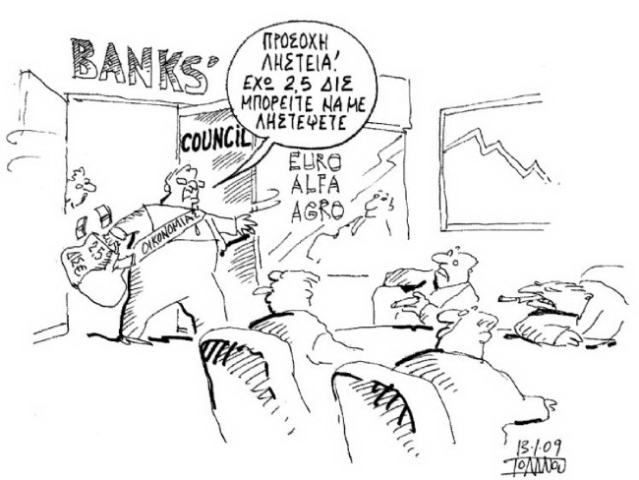
Η ΠΑΣΚ αναμένοντας στη γωνία τις εκλογές και το νέο κυβερνητικό ρόλο που θα αναλάβει, παίζει τα πολιτικάντικα παιχνίδια πατώντας σε δύο βάρκες. Στη μια, προσπαθεί να αναδείξει το «αγωνιστικό» της πρόσωπο κάνοντας κινήσεις που δε θα την εκθέσουν στον πολιτικό της φορέα. Στην άλλη, στρώνει το έδαφος μιας βαθιάς συναίνεσης με τις δυνάμεις των αντιλαϊκών μεταρρυθμίσεων και των αναδιαρθρώσεων σε εργασία και παιδεία.
Το επόμενο διάστημα οι εκπαιδευτικοί μέσα από μαζικές γ.σ. μπορούμε να συζητήσουμε και να αποφασίσουμε τις διεκδικήσεις και τα αιτήματά μας, βλέποντας κατάματα την πραγματικότητα και το μέλλον που μας επιφυλάσσουν όλοι οι επίδοξοι διαχειριστές της κοινωνίας.
Το επόμενο διάστημα μπορούμε με σιγουριά να γνωρίζουμε ότι μόνο οι μαζικοί αγώνες, η συλλογική μας στάση στα σχολεία, η πλατιά ενημέρωση των εργαζόμενων γονέων, οι αποφάσεις των Συλλόγων μας και η δράσεις ανοιχτών επιτροπών αγώνα σε κάθε συνοικία και Δήμο, μπορούν να δώσουν ελπίδα και προοπτική σε όσα θα βρούμε μπροστά μας. Το μέλλον που προετοιμάζουν οι διαχειριστές της εξουσίας είναι ενάντια στις ζωές μας.
ΑΠΕΝΑΝΤΙ ΣΤΑ ΕΠΙΤΕΛΕΙΑ ΤΗΣ ΠΟΛΙΤΙΚΗΣ
ΑΠΕΝΑΝΤΙ ΣΤΗΝ ΠΟΛΙΤΙΚΗ ΤΩΝ ΚΟΜΜΑΤΙΚΩΝ ΕΠΙΤΕΛΕΙΩΝ

ΜΑΖΙΚΗ ΔΡΑΣΗ και ΠΟΛΙΤΙΚΗ
ΤΩΝ ΑΝΘΡΩΠΩΝ
για τις ανάγκες και τα δικαιώματά μας

εργασιακός μεσαίωνας

Στην αγορά εργασίας επικρατούν ανεξέλεγκτες εργασιακές συνθήκες ζούγκλας, ενώ οι έλεγχοι εκ μέρους του Σώματος Επιθεώρησης (ΣΕΠΕ) χρόνο με τον χρόνο υποχωρούν. Το διάστημα 2003 με 2006 είχαμε μείωση των ελέγχων τόσο της Τεχνικής Υγειονομικής Επιθεώρησης όσο και της Κοινωνικής. Στην Τεχνική Επιθεώρηση η μείωση των ελέγχων ήταν της τάξης του 2%, με δυσανάλογα μεγάλη μείωση των κυρώσεων κατά 23%, ενώ οι περιπτώσεις στις οποίες είχαμε πρόστιμα μειώθηκαν κατά 55%.
Αντίστοιχα, στην Κοινωνική Επιθεώρηση είχαμε μείωση των ελέγχων κατά 7%, οι κυρώσεις μειώθηκαν κατά 28%, ενώ στις περιπτώσεις στις οποίες επιβλήθηκαν πρόστιμα, η μείωση φτάνει το 36%. Από το 2004 έχουν προσληφθεί μόλις 37 επιθεωρητές, αλλά π.χ. 900 αγροφύλακες και έτσι υπάρχει πλήρης ασυδοσία της εργοδοσίας και πλήρης εγκατάλειψη των εργαζομένων σε αυτή. Εκτός από το γεγονός ότι οι ελεγκτικοί μηχανισμοί είναι διαβρωμένοι από την εργοδοσία έχουμε και πλήρη εγκατάλειψη τους ώστε να μην γίνεται σχεδόν τίποτα. Μπράβο τους…
Η ΒΙΟΜΗΧΑΝΙΑ «ματώνει»
Κάθετη πτώση της βιομηχανικής παραγωγής στη Γηραιά Ήπειρο, προκαλεί τρόμο στις κυβερνήσεις, που βλέπουν την καπιταλιστική κρίση να κτυπά με βιαιότητα την πόρτα της οικονομίας και να σαρώνει όλα τα δόγματα τους για τις δυνατότητες της ελεύθερης αγοράς.

- Ακόμα και η γερμανική κυβέρνηση, που έως πρόσφατα εμφανιζόταν «συγκρατημένη» στην άμεση χορήγηση οικονομικής βοήθειας στις καπιταλιστικές επιχειρήσεις, άλλαξε γραμμή πλεύσης.
Ο κυβερνητικός συνασπισμός της χώρας συμφώνησε σε ένα πακέτο 50 δισ. ευρώ για την ενίσχυση των γερμανικών βιομηχανικών επιχειρήσεων, το οποίο, εκτός από πολλές φορολογικές ελαφρύνσεις και δημόσια έργα 18 δισ. ευρώ, περιλαμβάνει τη δημιουργία ενός ταμείου 100 δισ. (μέσω της κρατικής τράπεζας Kfw, η οποία και θα εγγυάται το 80% των χορηγήσεων) για τη δανειοδότηση επιχειρήσεων. (Αν ψάχνεται μέτρα για την βελτίωση του εισοδήματος των εργαζομένων και κατά συνέπεια και της κατανάλωσης δεν πρόκειται να βρείτε…)
Παρά το γεγονός ότι η θετική επίδραση του πακέτου θα αργήσει να φανεί (αν φανεί…) (ενεργοποιείται από 1/7/09), η κίνηση θεωρείται αποκαλυπτική της προβληματικής κατάστασης στην οποία βρίσκεται η γερμανική και η ευρωπαϊκή βιομηχανία. Τα πρόσφατα στοιχεία είναι συνταρακτικά:
-Οι γερμανικές εξαγωγές κατά τον μήνα Νοέμβριο μειώθηκαν 24% σε ετήσια βάση.
-Οι γερμανικές παραγγελίες, επίσης, βυθίζονται σε μηνιαία βάση, πέφτοντας 6% τον Νοέμβριο, 6,3% τον Οκτώβριο και 8,3% τον Σεπτέμβριο. Σε ετήσια βάση οι παραγγελίες (εγχώριες και εξωτερικού) μειώνονται 50% περίπου στο δ' τρίμηνο του 2008, ενώ οι παραγγελίες από το εξωτερικό πέφτουν 53%, προδικάζοντας μία καθ' όλα δυσοίωνη εξέλιξη για τις εξαγωγές το 2009.
-Οι πωλήσεις ήταν επίσης ασθενικές στη Γερμανία το τελευταίο τρίμηνο, καθώς στα διαρκή καταναλωτικά αγαθά, κάμφθηκαν 23% σε ετήσια βάση. Οι πωλήσεις αυτοκινήτων είναι... χάλια. Όμως ακόμη και οι πωλήσεις κεφαλαιουχικών αγαθών υποχωρούν με ρυθμό 15% το δ' τρίμηνο, ενώ οι πωλήσεις ενδιάμεσων αγαθών μειώνονται 23% σε ετήσια βάση.
-Οι γερμανικές παραγγελίες είναι τόσο αδύναμες, που για το σύνολο του 2008 εμφανίζονται μειωμένες (έναντι του 2007) κατά 24%.
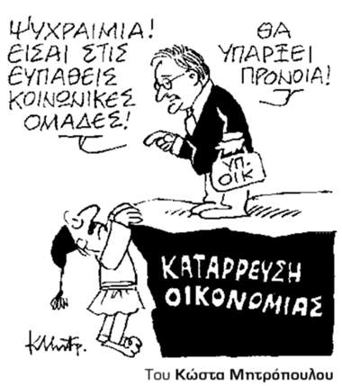
Όμως οι αρνητικές ειδήσεις συνεχίζουν να ρέουν για το σύνολο της βιομηχανικής Ευρώπης. Η πτώση στην παραγωγή αντανακλά τη συνεχιζόμενη εξασθένιση των παραγγελιών. Εκτός από τη Γερμανία, η παραγωγή υποχωρεί σε Γαλλία, Ισπανία και Βρετανία και η εξέλιξη των μεταβολών δείχνει πως η ένταση της κάμψης αυξάνει, παρά τη βελτίωση-έκπληξη των λιανικών πωλήσεων στην ευρωζώνη τον Νοέμβριο.
Στο μεταξύ σε τέλμα βυθίζονται ολοένα και περισσότερο οι ηγετικοί οικονομικοί δείκτες που δημοσιεύει ο ΟΟΣΑ για τις βιομηχανικές και αναδυόμενες οικονομίες. Τα στοιχεία του Νοεμβρίου μαρτυρούν τη βαθιά επιβράδυνση των 7 ισχυρότερων αναπτυγμένων οικονομιών και των μεγαλύτερων εκτός ΟΟΣΑ οικονομιών, όπως οι Κίνα, Ινδία και Ρωσία. Κατά τον ΟΟΣΑ οι προοπτικές επιδεινώθηκαν τον Νοέμβριο στην κατεύθυνση μιας «μεγάλης επιβράδυνσης» (διάβαζε ύφεσης) μετά την υποχώρηση του σύνθετου δείκτη κατά 7,7 μονάδες σε 12 μήνες (93,3 τον Νοέμβριο). Τη μεγαλύτερη μηνιαία πτώση σημείωσε η Γερμανία (91,6) και τη μικρότερη η Ιταλία (95,6), με την εξασθένιση να
αγκαλιάζει, ωστόσο, το σύνολο των χωρών του ΟΟΣΑ.
Από τις αναδυόμενες, Βραζιλία, Κίνα, Ινδία και Ρωσία έπεσαν το ίδιο απότομα τον Νοέμβριο όσο και τον Οκτώβριο, με τη Ρωσία να σημειώνει τη μεγαλύτερη κάμψη (4,3 μονάδες) επηρεαζόμενη προφανώς από την υποτίμηση των εμπορευμάτων και τη μεγάλη πτώση των ενεργειακών τιμών. Η πεποίθηση πως οι αναδυόμενες θα μπορούσαν να ξεχωρίσουν από τις αναπτυγμένες μένοντας ανεπηρέαστες από την κρίση αποδείχθηκε εντελώς εσφαλμένη. Σήμερα, δεν υπάρχουν νησίδες σταθερότητας στον κόσμο. Η καπιταλιστική κρίση έχει προσλάβει παγκόσμια χαρακτηριστικά. Άλλωστε πως μπορούσε να είναι διαφορετικά; Αυτό που ακόμη δεν κάνει την εμφάνιση του συγκροτημένα είναι η οργανωμένη συλλογική αντίδραση των εργαζομένων. Και μάλιστα αυτή θα πρέπει να γίνει με όρους όχι του πρόσφατου παρελθόντος, αλλά, δανειζόμενη τα καλύτερα στοιχεία από τις παραδόσεις του εργατικού κινήματος, να ξεδιπλώσει τους αγώνες της νέας εποχής.

ΤΟ ΠΡΟΓΡΑΜΜΑ ΤΟΥ ΠΑΣΟΚ ΓΙΑ ΤΗΝ ΠΑΙΔΕΙΑ
Με την έναρξη της επίσημης πρότασης της κυβέρνησης για το λεγόμενο «εθνικό διάλογο για την παιδεία», το ΠΑΣΟΚ έδωσε στη δημοσιότητα ένα πρώτο κείμενο προτάσεων – θέσεων για την παιδεία.
Ένα κείμενο κράμα νεοσυντηρητικών – νεοφιλελεύθερων προτάσεων που προσπαθείτε με επιμελή τρόπο, κατά την προσφιλή του τακτική από το παρελθόν, να κρυφτούν πίσω από εύηχες λέξεις.
Στην εισαγωγή του ως πολιτικό και κοινωνικό περιβάλλον αναφέρει την ίδια φρασεολογία που περιλαμβάνεται στα κείμενα της Ε. Ε. για τη Λευκή Βίβλο, τις διακηρύξεις της Μπολόνια και της Λισσαβόνας. Η ευελιξία και οι αλλαγές της παραγωγής, η ανάγκη δεξιοτήτων , η καινοτομία και η επιχειρηματική πρωτοβουλία (σελ 3).
Χαρακτηριστικό της εισαγωγής είναι η αντίληψη του ΠΑΣΟΚ που θεωρεί ως βάση της εκπαίδευσης « ένα εκπαιδευτικό σύστημα στηριγμένο στην ποιότητα και την αξιολόγηση»… «ένα εκπαιδευτικό σύστημα συνδεδεμένο με την παραγωγή».
Στην εισαγωγή διατυπώνεται ως αντίληψη του ΠΑΣΟΚ για τη χρηματοδότηση της εκπαίδευσης το 5% του ΑΕΠ αλλά ως το τέλος της πρώτης τετραετίας του ως κυβέρνησης. Όμως πουθενά δεν αναφέρεται ότι η χρηματοδότηση της εκπαίδευσης θα γίνεται αποκλειστικά από τον κρατικό προϋπολογισμό. Αντίθετα σε όλο το κείμενο είναι φανερό ότι μιλάει για μια μεικτή χρηματοδότηση από το κράτος, την τοπική αυτοδιοίκηση, τους τοπικούς φορείς, τις επιχειρήσεις.
Χαρακτηριστικά αναφέρει : Σελ 4 «μια δυναμική εκπαιδευτική μονάδα με ευελιξία , λόγο και ευθύνη στη διαχείριση των πόρων, …συνεργαζόμενη στενά με τους περιφερειακούς και τοπικούς φορείς»….
Η συνέχεια στο επόμενο δελτίο.

